 南昌大学实验报告

学生姓名： 学 号： 专业班级：
2008.10.15
实验类型：□ 验证 □ 综合 ■ 设计 □ 创新 实验日期： 实验成绩：

一、实验项目名称
实验一 HTML网页制作实验
二、实验目的
通过本实验掌握HTML标记的综合使用方法，学会用HTML语言设计一个简单的网站。
三、实验基本原理
通过浏览器看到的网站都是由HTML语言构成的。HTML是一种建立网页文件的语言，透过标记式指令，将影像、声音、图片和文字等连接起来。HTML文件可以用记事本、写字板或 FrontPage Editor 等编辑工具来编写，用HTML编写的文件的扩展名为.HTML或.HTM，它们是能够被浏览器解释显示的文件格式。
用HTML 制作一个简单的网页的过程：
（1）用任何文本编辑器（Windows 的写字板、记事本、Microsoft Word或专业的文本编辑器等）输入HTML标记文本；
（2）以纯文本格式保存为*.HTML文件；
（3）启动浏览器，打开该文件或在地址栏中直接输入存放该文件的地址，就会看到相关的网页画面。
四、主要仪器设备及耗材
计算机及相关网页设计软件，打印机，打印纸
五、实验步骤
（1）将需要的图像和链接页面存放在指定的文件夹内，以便下面写的HTML文档调用。
（2）在文本编辑器中输入下列文本：
<html>
<head>
<title>小哲学习交流站</title>
</head>
<body background="bg.jpg">
<table border="0" width="100%" id="table1" height="491">
<tr>
<td colspan="5" height="53">
<p align="center"><font size="7" face="华文行楷" color="#993300">小哲学习交流站</font></td>
</tr>
<tr>
<td colspan="5" height="33"> <HR noShade SIZE=1 width="100%" color=#B467F6> </td>
</tr>
<tr>
<td height="19" width="20%" align="center"><a href="1.htm">
<font size="5" face="隶书" color="#800000">本站首页</font></a></td>
<td height="19" width="20%" align="center"><a href="1.htm">
<font size="5" face="隶书" color="#800000">学习交流</font></a></td>
<td height="19" width="20%" align="center"><a href="1.htm">
<font size="5" face="隶书" color="#800000">课件共享</font></a></td>
<td height="19" width="20%" align="center"><a href="1.htm">
<font size="5" face="隶书" color="#800000">作品欣赏</font></a></td>
<td height="19" width="20%" align="center"><a href="1.htm">
<font size="5" face="隶书" color="#800000">联系我们</font></a></td>

</tr>
<tr>
<td width="14%" height="163"> </td>
<td width="40%" colspan="3" height="163">
<p align="left">&nbsp;&nbsp;&nbsp;&nbsp;&nbsp; </p>
<p align="left">&nbsp;&nbsp;&nbsp;&nbsp;&nbsp; <i><b>
<font size="5" face="华文新魏">大家好！我是李哲，欢迎来到本站。</font></b></i></p>
<p align="left"><i><b><font size="5" face="华文新魏">&nbsp;&nbsp;&nbsp;&nbsp;&nbsp;
这个小站旨在加强我们同学间的沟通，特别是学习方面的交流，以达到互相帮助、互相促进的目的。同实欢迎大家提出宝贵意见，同时更希望大家把自己在文学、美术、计算机等方面的电子作品不吝共享哦！</font></b></i></p>
<p align="left"><i><b><font size="5" face="华文新魏">&nbsp;&nbsp;&nbsp;&nbsp;
祝大家开开心心！</font></b></i></td>
<td width="13%" height="163"> </td>
</tr>
<tr>
<td width="8%"> </td>
<td width="36%" colspan="3">
<p align="center"> </p>
<p align="center"><font size="2" color="#FFFFFF">联系电话：3862216 E-MAIL:
lz1984ok@163.com<br>
BEST VIEW 1024*768</font></td>
<td width="23%"> </td>
</tr>
</table>
</body>
</html>

六、实验数据及处理结果
实验截图：
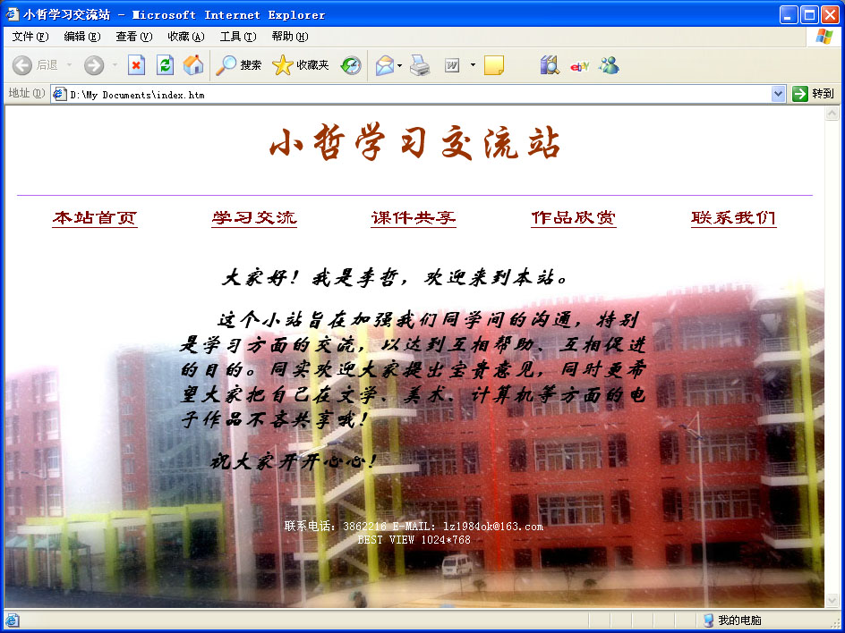
七、思考讨论题或体会或对改进实验的建议
1.网页中的背景色与字体颜色相近，应该近一步加深对比度，效果会更好。
2.网页中缺少动态元素。
八、参考资料
《网页设计与制作教程》 清华大学出版社 杨选辉编著
《网页设计与制作实验指导》 清华大学出版社 杨选辉编著

